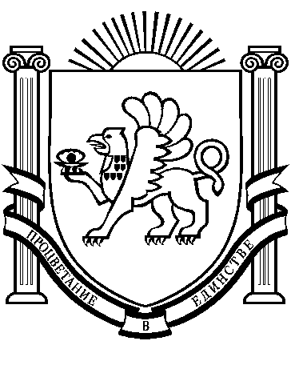
РЕСПУБЛИКА КРЫМ
РАЗДОЛЬНЕНСКИЙ РАЙОН
АДМИНИСТРАЦИЯ БЕРЕЗОВСКОГО СЕЛЬСКОГО ПОСЕЛЕНИЯ
ПОСТАНОВЛЕНИЕ

15.02.2019 г. с. Березовка № 47
Об исключении недвижимого имущества из состава имущества казны муниципального образования Березовское сельское поселение Раздольненского района Республики Крым
В соответствии с Федеральным законом Российской Федерации от 06.10.2003 № 131-ФЗ «Об общих принципах организации местного самоуправления в Российской Федерации», Законом Республики Крым от 21.10.2014 №54-ЗКР «Об основах местного самоуправления в Республике Крым», Законом Республики Крым от 31.07.2014 № 38-ЗКР «Об особенностях регулирования имущественных и земельных отношений на территории Республики Крым», Уставом муниципального образования Березовское сельское поселение, в связи с завершением регистрации прав на объект недвижимости
ПОСТАНОВИЛ:

1. Исключить объект недвижимого имущества из состава имущества казны муниципального образования Березовское сельское поселение согласно приложению к настоящему постановлению.
2. Настоящее постановление обнародовать путем размещения на информационном стенде Березовского сельского совета, расположенного по адресу: с. Березовка, ул. Гагарина, д. 52, на официальном сайте Администрации Березовского сельского поселения (http://berezovkassovet.ru/).
3. Постановление вступает в силу с момента его принятия.
4. Контроль за исполнением настоящего постановления возложить на заведующую сектором по вопросам финансов и бухгалтерского учета Селимшаеву З.

Председатель Березовского
сельского совета - Глава администрации
Березовского сельского поселения А.Б.Назар
Приложение к постановлению
Администрации Березовского сельского поселения
от «15» февраля 2019 г. № 47
Перечень
недвижимого имущества Березовского сельского поселения

№ п/п | Кадастровый номер | Категория земель | Разрешенное использование | Площадь земельного участка кв.м | Адрес (описание месторасположения) | Кадастровая цена 1 квадратного метра земель (руб.) | Кадастровая стоимость в отношении земельного участка (руб.)
1. |  | Земли населенных пунктов | Для индивидуального жилищного строительства | 2500,00 | Р Крым, Раздольненский  р-он, с. Березовка, ул. Хмельницкого, 10 | 158,50 | 396250,00
2. |  | Земли населенных пунктов | Для индивидуального жилищного строительства | 1500,00 | Р Крым, Раздольненский  р-он, с. Березовка, ул. Хмельницкого, 27 | 158,50 | 237750,00

